Дисциплина Горячая обработка и упрочняющие технологии

Практическая работа № 1

ПРОЕКТИРОВАНИЕ ЗАГОТОВКИ – ОТЛИВКИ

Группа УМ-20, УМ-20к

Дата проведения занятия 20.06.22, срок сдачи по расписанию

Преподаватель Л.П. Мишланова

Цель работы: познакомиться с методикой конструирования заготовки, получаемой литьем, и получить навыки расчета конструктивных параметров заготовок – отливок.

Теоретические положения

При разработке заготовки детали должны быть определены ее размеры и назначены на них предельные отклонения.
Установление размеров заготовки выполняется прибавлением к номинальному размеру поверхности детали припуск металла на ее обработку, который должен быть удален в процессе ее обработки для обеспечения поверхности заданного качества.
Различают промежуточный и общий припуск на обработку.
Промежуточным припуском называют слой материала, снимаемый при выполнении данного технологического перехода механической обработки.
Общим припуском называется сумма промежуточных припусков по всему технологическому маршруту обработки данной поверхности. Общий припуск определяется как разность размеров заготовки и готовой детали.
Для отливок величина припуска зависит от класса ее размерной точности, класса точности массы, степени коробления и степени точности поверхности.

Содержание работы

Разработать конструкцию заготовки-отливки и выполнить расчет размеров ее конструктивных параметров.

Порядок выполнения работы

  - Установить для конкретного способа литья в зависимости от габаритных размеров и материала отливки достижимые классы точности размеров и масс и соответствующие им ряды припусков по таблице 4.1.

Таблица 4.1.
Классы точности размеров и масс и ряды припусков на механическую обработку отливок
Способ литья | Наибольший габаритный размер,  мм | Тип металла и сплава
 |  | Цветные с температурой плавления ниже 700°С. | Цветные с температурой плавления выше 700°С.  Серый чугун | Чугун ковкий, высокопрочный и легированный.  Сталь.
Классы точности размеров и масс (числитель)
и ряды припусков (знаменатель)
Литье в | До 630 | 6 – 11 | 7т – 12 | 7 – 13т
песчаные |  | 2 - 4 | 2 - 4 | 2 – 5
формы
Оболочковое | До 100 | 4 – 9 | 5т – 10 | 5 – 11т
литье. |  | 1 - 2 | 1 - 3 | 1 – 3
Литье в кокили | Св.100 до 630 | 5т – 10 | 5 – 11т | 6 – 11
 |  | 1 - 3 | 1 - 3 | 2 – 4
Литье по | До 100 | 3 – 6 | 4 – 7т | 5т – 7
выплавляемым |  | 1 | 1 | 1 – 2
моделям | Св.100 | 4 – 7 | 5т – 7 | 5 – 8
 |  | 1 | 1 - 2 | 1 – 2
Примечание: В числителе указаны классы размеров и масс, в знаменателе – ряды припусков. Меньшие их значения относятся к простым отливкам и условиям массового автоматизированного производства; большие – к сложным и условиям мелкосерийного и единичного производства; средние – к отливкам средней сложности и условиям механизированного серийного производства.
  - Установить допуски на размеры отливки в зависимости от класса их точности (таблица 4.2).
Таблица 4.2.Допуски на размеры

Размеры, мм | Допуски на размеры отливок для класса точности, мм
 | 2 | 3т | 3 | 4 | 5т | 5 | 6 | 7т | 7 | 8
Св. 6 до 10 | 0,10 | 0,12 | 0,16 | 0,20 | 0,24 | 0,32 | 0,40 | 0,50 | 0,64 | 0,80
Св. 10 до 16 | 0,11 | 0,14 | 0,18 | 0,22 | 0,28 | 0,36 | 0,44 | 0,56 | 0,70 | 0,90
Св.16 до 25 | 0,12 | 0,16 | 0,20 | 0,24 | 0,32 | 0,40 | 0,50 | 0,64 | 0,80 | 1,00
Св.25 до 40 | 0,14 | 0,18 | 0,22 | 0,28 | 0,36 | 0,44 | 0,56 | 0,70 | 0,90 | 1,10
Св. 40 до 63 | 0,16 | 0,20 | 0,24 | 0,32 | 0,40 | 0,50 | 0,64 | 0,80 | 1,00 | 1,20
Св.63 до 100 | 0,18 | 0,22 | 0,28 | 0,36 | 0,44 | 0,56 | 0,70 | 0,90 | 1,10 | 1,40
Св. 100 до  160 | 0,20 | 0,24 | 0,32 | 0,40 | 0,50 | 0,64 | 0,80 | 1,00 | 1,20 | 1,60
Св.160 до | - | 0,28 | 0,36 | 0,44 | 0,56 | 0,70 | 0,90 | 1,10 | 1,40 | 1,80

250
Св.250 до  400 | - | 0,32 | 0,40 | 0,50 | 0,64 | 0,80 | 1,00 | 1,20 | 1,60 | 2,00
  - Назначить основной припуск на механическую обработку в зависимости от допуска на размер отливки и ряда припусков (таблица 4.3).

Таблица 4.3
Основные припуски на механическую обработку

Допуски размеров  отливок, мм | Основной припуск для рядов, мм
 | 1 | 2 | 3 | 4 | 5 | 6
Св. 0,12 до 0, 16 | 0,3  0,5 | 0,6  0,8
Св. 0,16 до 0,20 | 0,4  0,6 | 0,7  1,0 | 1,0  1,4
Св. 0,20 до 0,24 | 0,5  0,7 | 0,8  1,1 | 1,1  1,5
Св. 0,24 до 0,3 | 0,6  0,8 | 0,9  1,2 | 1,2  1,6 | 1,8  2,2 | 2,6  3,0
Св. 0,3 до 0,4 | 0,7  0,9 | 1,0  1,3 | 1,3  1,8 | 1,9  2,4 | 2,8  3,2
Св. 0,4 до 0,5 | 0,8  1,0 | 1,1  1,4 | 1,5  2,0 | 2,0  2,6 | 3,0  3,4
Св. 0,5 до 0,6 | 0,9  1,2 | 1,2  1,6 | 1,6  2,2 | 2,2  2,8 | 3,2  3,6
Св. 0,6 до 0,8 | 1,0  1,4 | 1,3  1,8 | 1,8  2,4 | 2,4  3,0 | 3,4  3,8 | 4,4  5,0
Св. 0,8 до 1,0 | 1,1  1,6 | 1,4  2,0 | 2,0  2,8 | 2,6  3,2 | 3,6  4,0 | 4,6  5,5
Св. 1,0 до 1,2 | 1,2  2,0 | 1,6  2,4 | 2,2  3,0 | 2,8  3,4 | 3,8  4,2 | 4,8  6,0
Св. 1,2 до 1,6 | 1,6  2,4 | 2,0  2,8 | 2,4  3,2 | 3,0  3,8 | 4,0  4,6 | 5,0  6,5
Св. 1,6 до 2,0 | 2,0  2,8 | 2,4  3,2 | 2,8  3,6 | 3,4  4,2 | 4,2  5,0 | 5,0  7,0

Примечание: для каждого интервала допусков на размеры отливки в каждом ряду допусков в таблице 4.3 предусмотрены два значения основного припуска. Большие значения припусков устанавливаются при более точных квалитетах с учетом рекомендаций таблица 4.4.

Таблица 4.4
Зависимость точности размеров отливок от точности размеров детали
Класс точности  размеров отливок | 1 – 3т | 3 – 5т | 5 - 7 | 7 – 9т | 9 – 16
Квалитет | IT9  _и грубее_ IT8 и точнее | IT10  _и грубее_ IT8 – IT9 | IT11  _и грубее_ IT9 – IT10 | IT12  _и грубее_ IT9 – IT11 | IT13  _и грубее_ IT10 – IT12
точности
размеров
деталей,
получаемых
механической
обработкой
отливок

  - Назначить дополнительный припуск (таблица 4.8), который компенсирует отклонение расположения элементов отливки: смещение по плоскости разъема (таблица 4.5), коробление (таблица 4.6).
Дополнительный припуск учитывается только в том случае, если наибольшее из двух указанных отклонений расположения превышает половину допуска на соответствующий размер отливки.
Таблица 4.5
Предельные отклонения смещения по плоскости разъема
Расстояние между центрирующими устройствами  формы, мм | Предельные отклонения смещения ± мм для классов точности  размеров отливок
 | 1 - 3 | 4 – 5т | 5 - 6 | 7т - 7 | 8 – 9т
До 630  включительно | 0,24 | 0,30 | 0,4 | 0,5 | 0,6
Расстояние между центрирующими устройствами  формы, мм | Предельные отклонения смещения ± мм для классов точности  размеров отливок
 | 9 - 10 | 11т - 11 | 12 – 13т | 13 - 14 | 15 – 16
До 630  включительно | 0,8 | 1,0 | 1,2 | 1,6 | 2,0

Таблица 4. 6
Предельные отклонения коробления
Наибольший габаритный размер отливки,  мм | Предельные отклонения коробления ± мм для степеней  коробления отливок
 | 2 | 3 | 4 | 5 | 6 | 7 | 8 | 9 | 10
До 100 |  |  |  |  | 0,10 | 0,16 | 0,24 | 0,40 | 0,6
включительно
Св.100 до 160 |  |  |  | 0,10 | 0,16 | 0,24 | 0,40 | 0,6 | 1,0
Св.160 до 240 |  |  | 0,10 | 0,16 | 0,24 | 0,40 | 0,60 | 1,0 | 0,6
Св.240 до 400 |  | 0,10 | 0,16 | 0,24 | 0,40 | 0,6 | 1,0 | 0,6 | 2,4
Св. 400 до 630 | 0,10 | 0,16 | 0,24 | 0,40 | 0,60 | 1,0 | 1,6 | 2,4 | 4,0

Степень коробления отливки устанавливается по таблице 4.7.
Таблица 4.7
Степень коробления отливки
Отношение наименьшего габаритного размера отливки  к наибольшему | Св. 0,20 | 0,20…0,1 | 0,1…0,05 | До 0,05
Степень коробления | 1 - 7 | 2 - 8 | 3 - 9 | 4 - 10

Значения дополнительных припусков приведены в таблице 4.8.
Таблица 4.8
Дополнительный припуск

Допуски размеров  отливки, мм | Наибольшая погрешность  расположения, мм | Дополнительный  припуск, мм
Св. 0,24 до 0,30 | Св. 0,12 до 0,24 | 0,1
 | Св. 0,24 до 0,40 | 0,2
 | Св.0,40 до 0,50 | 0,3
 | Св. 0,50 до 0,60 | 0,5
Св. 0,30 до 0,40 | Св. 0,15 до 0,30 | 0,1
 | Св. 0,30 до 0,40 | 0,2
 | Св.0,40 до 0,50 | 0,3
 | Св. 0,50 до 0,60 | 0,4
 | Св.0,60 до 0,80 | 0,6
Св. 0,40 до 0,50 | Св. 0,20 до 0,40 | 0,1
 | Св. 0,40 до 0,50 | 0,2
 | Св.0,50 до 0,60 | 0,3
 | Св. 0,60 до 0,80 | 0,5
 | Св.0,80 до 1,00 | 0,8
Св. 0,50 до 0,60 | Св. 0,25 до 0,50 | 0,1
 | Св. 0,50 до 0,60 | 0,3
 | Св.0,60 до 0,80 | 0,4
 | Св. 0,80 до 1,00 | 0,6
 | Св.1,00 до 1,20 | 1,0
Св. 0,60 до 0,80 | Св. 0,30 до 0,50 | 0,1
 | Св. 0,50 до 0,60 | 0,2
 | Св.0,60 до 0,80 | 0,4
 | Св. 0,80 до 1,00 | 0,5
 | Св.1,00 до 1,20 | 0,8
 | Св. 1,20 до 1,60 | 1,2

Св. 0,80 до 1,00 | Св. 0,40 до 0,60 | 0,1
 | Св. 0,60 до 0,80 | 0,2
 | Св. 0,80 до 1,00 | 0,4
 | Св.1,00 до 1,20 | 0,6
 | Св. 1,20 до 1,60 | 1,0
 | Св. 1,60 до 2,00 | 1,6
Св. 1,00 до 1,20 | Св. 0,50 до 0,80 | 0,2
 | Св. 0,80 до 1,00 | 0,3
 | Св.1,00 до 1,20 | 0,5
 | Св. 1,20 до 1,60 | 0,8
 | Св. 1,60 до 2,00 | 1,2
 | Св. 2,00 до 2,40 | 2,0
Св. 1,20 до 1,60 | Св. 0,60 до 1,00 | 0,2
 | Св.1,00 до 1,20 | 0,3
 | Св. 1,20 до 1,60 | 0,6
 | Св. 1,60 до 2,00 | 1,0
 | Св. 2,00 до 2,40 | 1,6
 | Св. 2,40 до 3,00 | 2,4
Св. 1,60 до 2,00 | Св. 0,80 до 1,20 | 0,2
 | Св. 1,20 до 1,60 | 0,3
 | Св. 1,60 до 2,00 | 0,8
 | Св. 2,00 до 2,40 | 1,2
 | Св. 2,40 до 3,00 | 2,0

  - Рассчитать общий припуск (Zобщ) на механическую обработку (на сторону) по каждой поверхности детали как сумму основного и дополнительного припусков.
  - Рассчитать размеры отливки –
для тела вращения как Азаг_{i} = Адет_{i} + 2 Zобщ_{i} ;
для плоских поверхностей как Азаг_{i} = Адет_{i} + Zобщ_{i} .
  - Выполнить чертеж отливки и отработать ее форму на технологичность.
При выполнении чертежа отливки вычерчивается копия чертежа детали тонкими линиями. На обрабатываемых поверхностях показывается общий припуск на ее обработку, и оформляются утолщенными линиями проекции разработанной заготовки. На чертеже проставляют размеры отливки с допускаемыми отклонениями и все припуски на обработку ее поверхностей.
Разъем модели и формы указывают буквенным обозначением МФ; положение отливки в форме – буквами В (верх) и Н (низ), проставленными у стрелок (рис. 4.1). Если деталь обладает симметрией, то плоскость симметрии целесообразно принять за плоскость разъема модели и формы.
На чертеже указываются технические требования к отливке, в которые входят данные о классе точности, твердости отливки, требуемой термической обработке и ее месте в технологическом процессе, размерах линейных уклонов и радиусов, способе очистке от пригаров и формовочной земли, окраске и т.п. Например:
- допуски на размеры литья соответствуют I классу по ГОСТ 26645-85
- отливку подвергнуть стабилизирующему отпуску;
- твердость участков, подлежащих механической обработке, НВ 240… 270;
- литейные уклоны 3…5°;
- литье очистить от пригара и формовочной земли дробеструйной обработкой;
- отливку окрасить.
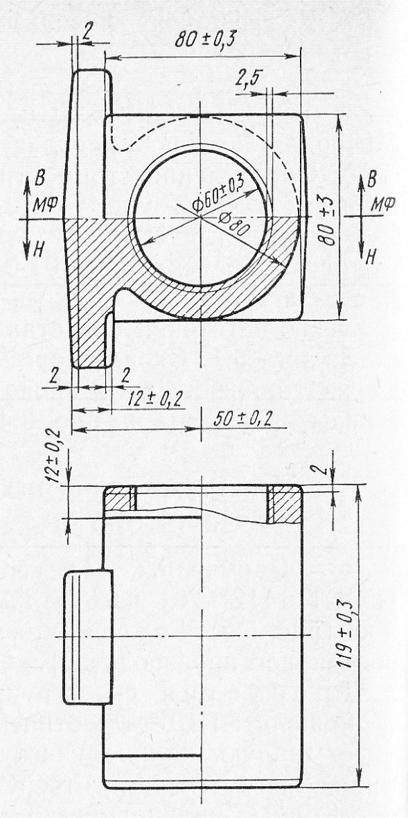
При конструировании отливок необходимо на необрабатываемых поверхностях, перпендикулярных плоскостям разъема формы, выполнять конусность, величина которой зависит от способа литья и высоты поверхности (рис. 2). Для отливок из чугуна, алюминиевых и магниевых сплавов – R = 0,3h. Для отливок из литейной стали и медных сплавов – R = 0,4h.

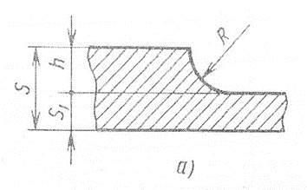

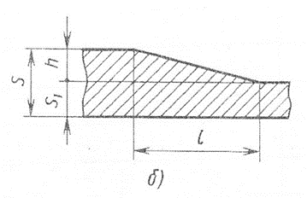
Рис. 2. Сопряжения:
а) радиусное;
б) клиновое

Рис. 4.1. Чертеж отливки

Длину участка перехода от одной толщины к другой принимают для отливок из чугуна, алюминиевых и магниевых сплавов – l ≥ 4h; для отливок из литейной стали и медных сплавов – l ≥ 0,5h..
Таблица 4.9
Углы конусов поверхностей, перпендикулярных плоскости разъема формы
Высота конуса, мм | Угол конуса, не менее, при литье
 | в песчаные формы | под давлением | в кокиль | по выплавляемым моделям | в оболочковые формы
До 20 | 10° | 1° | 5° | 30' | 3°
20…50 | 8° | 45' | 4° | 20' | 2°30'
50…100 | 5° | 30' | 3° | 20' | 2°
100…200 | 5° | 30' | 2°30' | 15' | 2°
200…5000 | 5° | 20' | 2° | 15' | 1°30'

Отчет о работе
Отчет о работе должен содержать:
- Название, цель, содержание работы.
- Расчеты общего припуска на обработку поверхностей заготовки и ее размеры.
- Чертеж отливки с техническими требованиями.

Контрольные вопросы

- Что такое общий припуск;
- Максимальные размеры литья в песчаные формы;
- Перечислите технические требования к отливкам, которые указываются на чертеже;
- Как обознается разъем модели и формы;
- В каком случае учитывается дополнительный припуск.

Критерии оценки за практическую работу:

- «Отлично» - Показал полное знание технологии выполнения задания.
Продемонстрировал умение применять теоретические знания/правила выполнения/технологию при выполнении задания.
Уверенно выполнил действия согласно условию задания.
- «Хорошо» - Задание в целом выполнил, но допустил неточности.
Показал знание технологии/алгоритма выполнения задания, но недостаточно уверенно применил их на практике. Выполнил норматив на положительную оценку.
- «Удовлетворительно» - Показал знание общих положений, задание выполнил с ошибками. Задание выполнил на положительную оценку, но превысил время, отведенное на выполнение задания.
- «Неудовлетворительно» - Не выполнил задание.
Не продемонстрировал умения самостоятельного выполнения задания.
Не знает технологию/алгоритм выполнения задания.
Не выполнил норматив на положительную оценку.

Учебно-методическое и информационное обеспечение:
. Основные источники:
- Справочник по конструкционным материалам. Под ред. Арзамасова Б.Н. – М.: МГТУ им. Баумана, 2005
- Технология металлов и конструкционные материалы. Учеб. для СПО. Под ред.Кузмина Б.А.-М.Машиностроение,1989.
- Челноков Н. М. Технология горячей обработки материалов. Учебник для техникумов.-М.В.Ш.,1981.

Дополнительные источники:
- Жадан В.Т., Полухин П.И., Нестеров А.Ф. и др. Материаловедение и технология материалов. М.: Металлургия, 1994.
- Косилова А.Г. Справочник технолога машиностроителя в 2-х томах М.: Машиностроение, 1986.
- Сорокин В.Г., Вяткин С.А. и др. Марочник сталей и сплавов. М.: Машиностроение, 1989.
- Фатеева Н.К., Бодров О.Н., Клепиков В.В., Семичастный Ю.А. Производство заготовок в машиностроении, М.: Машиностроение, 1996.

информационно-справочные и поисковые системы
- http://www.lib-bkm.ru/ - "Библиотека машиностроителя". Для ознакомительного использования доступны ссылки на техническую, учебную и справочную литературу.
- Электронный ресурс «Единое окно доступа к образовательным ресурсам» Форма доступа: http://window.edu.ru/
- http://proekt-service.com/detali_mashin._tehnicheskaya_mehani
- электронные плакаты,
- наглядные пособия для образовательных учебных заведений

